
CADASTRO: Pedro Paulo Sertã Camões

NASCIMENTO: 25/08/1944

Natural de (Cidade e Estado): Rio de Janeiro - RJ

NOME DA ESPOSA: Yara R. F. Camões

ANIVERSÁRIO DA ESPOSA: 21/05/1957

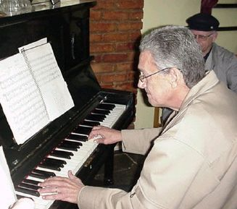
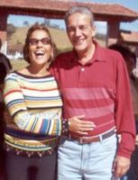

AV: Av. Raul Sertã, s/n, Lote 09,

BAIRRO: Parque Sta. Elisa

CIDADE E ESTADO: Nova Friburgo, RJ

CEP: 28.614-090

E-MAILS: ppsertan@aol.com

HOME PAGE: http://

TELEFONES:

residencial: (22) 2519-2965

trabalho:

celular: (21) 9996-5590

INSTITUIÇÕES FREQÜENTADAS:

a) Instituição: Anchieta
ano de entrada: 1955
ano de saída: 1960
no Curso: Ginásio

b) Santo Inácio

1961

1963

Colegial

FILHOS:
NETOS:

ÁREA DE ATUAÇÃO PROFISSIONAL: Finanças

COMENTÁRIOS:

